Phénomènes observable la nuit

Par Jordan labbe
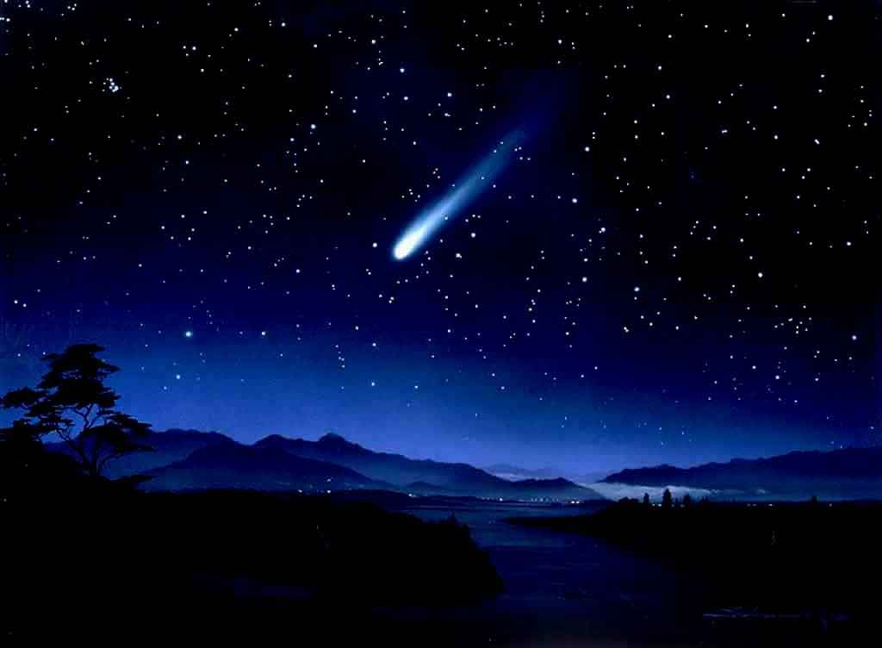
étoile filantes mésosphère

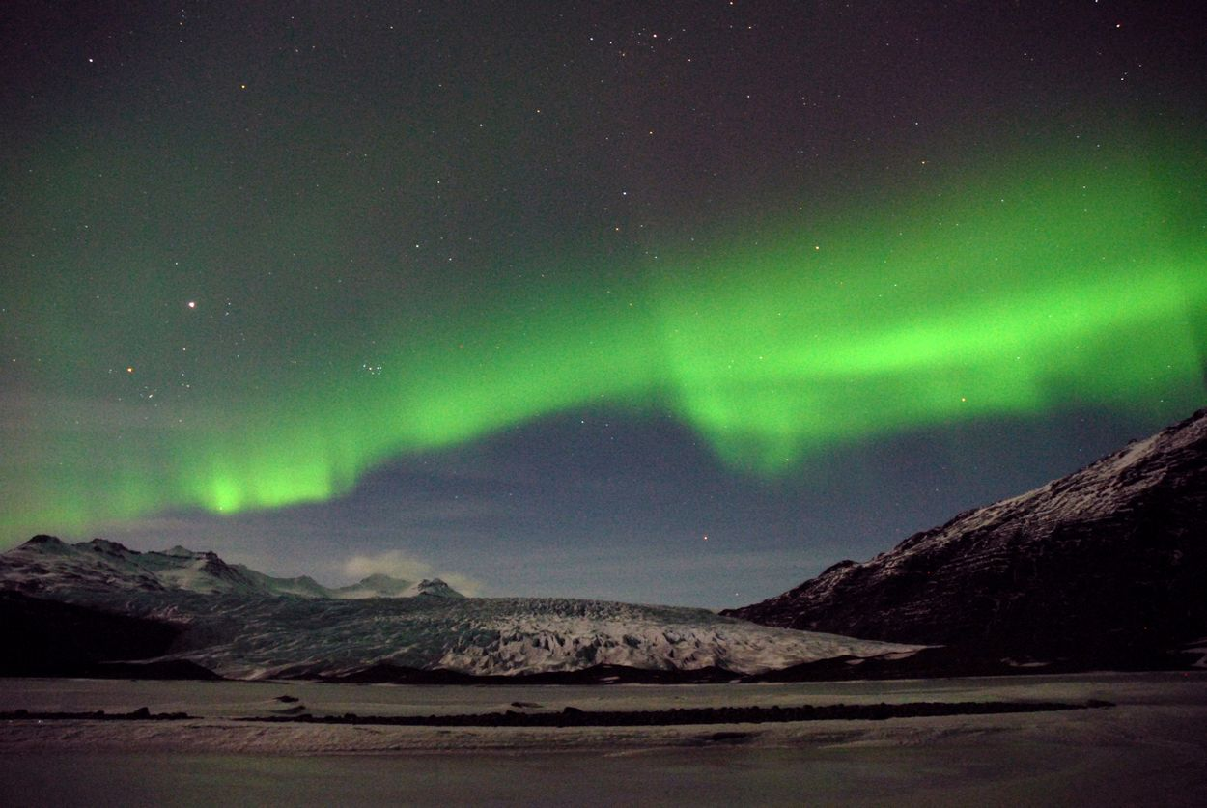
aurores boréal thermosphère

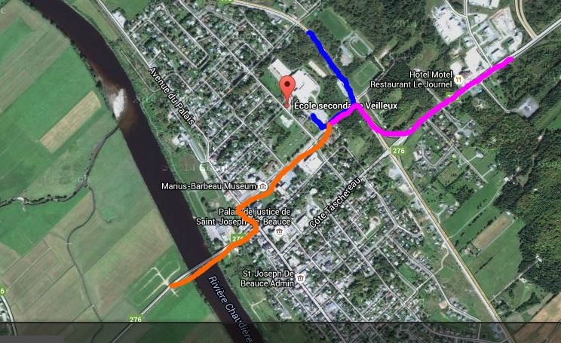
Carte Montréal Québec



